5. СТАТИЧНІ ІГРИ
 План викладу матеріалу
- Статичні ігри з вичерпною інформацією.
- Ситуації рівноваги Неша.
- Ситуації рівноваги Неша в економічних системах.
- Вступ у статичні ігри з частковою інформацією.
 Ключові терміни
 Статична гра |  Цілковита інформованість гравців
 Раціональність гравців |  Усвідомлення раціональності
 Домінування стратегій |  Строго домінуючі стратегії
 Строго доміновані стратегії |  Викреслювання стратегій
 Аукціон другої ціни |  Ситуації рівноваги Неша (СРН)
 Змішані стратегії гравців |  Множина змішаних стратегій
 Профіль статичної гри |  Очікуваний виграш гравця
 СРН у змішаних стратегій |  Модель дуополії Курно
 Модель дуополії Бертрана |  Парадокс Бертрана
 Розподіл суспільного блага |  СРН у дуополії Курно
 СРН у дуополії Бертрана |  СРН у розподілі суспільного блага
 Статичні байєсовські ігри |  Тип гравця
 Множина типів (МТ) |  Уявлення гравця про типи гравців
 Розподіл ймовірностей на МТ |  Асиметрія даних у дуополії Курно
 Незалежність типів гравців |  Очікувані виграші типів гравців
 Середній виграш гравця |  Ситуації рівноваги Неша-Байєса
 Аукціон першої ціни |  Еквівалентність аукціонів

5.1. Статичні ігри з вичерпною інформацією
5.1.1. Загальні положення
Статична гра – це гра, у якій кожен гравець ходить (обирає деяку стратегію) тільки один раз одночасно з іншими гравцями і незалежно від них. Після цього здійснюється розподіл виграшів згідно з функціями виграшів гравців.
З означення статичної гри випливає, що конкретний гравець обирає стратегію, не уявляючи, які стратегії обирають інші гравці. Хід гравця і стратегія в статичних іграх – це одне і те ж (у динамічних іграх поняття ходу та стратегії відрізняються). Для зображення статичної гри, зазвичай, використовують нормальну форму (4.8), адже позиційна форма у цьому випадку є певним надлишком.
У статичній грі з вичерпною інформацією кожен гравець конкретно знає характеристики інших гравців (множини стратегій та функції виграшів).
Ключову роль у теорії статичних ігор має припущення щодо раціональності гравців: кожен гравець формує власні уявлення про невідомі параметри, має чіткі переваги та обирає стратегії у результаті процесу оптимізації (максимізації власної функції виграшу).
Не менш істотним є факт загальновідомості (усвідомлення) щодо раціональності гравців: усі гравці не тільки раціональні, але й знають, що інші гравці раціональні; усі гравці знають, що усі гравці знають, що вони раціональні й т.д.
Однак припущення про раціональність у загальному випадку виявляється недостатнім для того, щоб спрогнозувати, які дії оберуть інші гравці. Отже, необхідно зробити якісь припущення щодо очікувань гравця про можливі дії (стратегії) його опонентів.
В економічній теорії, зазвичай, аналізують ситуації рівноваги – ситуації, в яких очікування економічних суб’єктів виявляються виправданими (очікувані дії інших економічних суб’єктів збігаються з фактично обраними ними діями).
Аналогічний підхід у теорії ігор полягає у тому, що очікувані стратегії інших гравців мають збігатися з фактично обраними ними стратегіями (іншим гравцям невигідно обирати стратегії, які не належать до ситуацій рівноваги). Цей підхід дає змогу суттєво звузити область можливих рішень гравців.
З метою ілюстрації теоретичних положень у цьому розділі найчастіше наводитимемо приклади статичних ігор двох гравців.
Нехай у деякій скінченній статичній грі двох гравців маємо m стратегій першого гравця і n стратегій другого гравця. Кожній можливій парі стратегій (i, j), де i=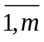; j=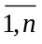, ставиться у відповідність пара чисел 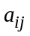/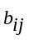, які виражають виграші першого/другого гравця відповідно.
Ці числа можна упорядкувати за допомогою двох матриць A = 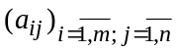 і В = 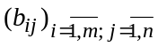 чи за допомогою однієї суміщеної матриці вигляду 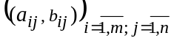. Гру в формі двох матриць чи у формі суміщеної матриці називають біматричною.
Означення 5.1. Біматрична гра – це гра двох гравців, кожен із яких обирає одну стратегію зі скінченного числа своїх стратегій, а після цього отримує виграш згідно з визначеною для нього матрицею виграшу (для першого гравця – матриця А, для другого – В).
У прикладах 4.8 – 4.10 розглянуто біматричні ігри. Якщо гра має нульову суму, то для зображення виграшів гравців достатньо й однієї матриці (див. § 5.2).
Для спрощення наступного викладу матеріалу введемо такі позначення: нехай гравець 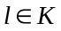 (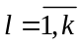) обирає свою стратегію 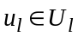, тоді 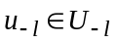 позначатимемо набір стратегій гравців з множини 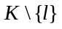, а 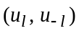 – набір стратегій усіх гравців, тобто:
=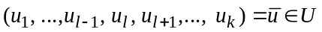. (5.1)
Задача теорії ігор полягає у тому, щоби за функціями виграшів гравців передбачити стратегії, які вони оберуть, чи, принаймні, звузити множину можливих стратегій. У випадках, коли гравці мають строго домінуючі стратегії, можна однозначно передбачити наслідок гри, керуючись тільки принципом раціональності гравців.
5.1.2. Концепція домінування стратегій
Означення 5.2. Стратегія гравця () строго домінує (строго переважає) над стратегію 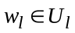 цього ж гравця, якщо:
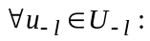 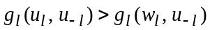. (5.2)
У цьому випадку кажуть, що стратегія 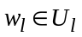 гравця (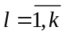) строго домінується (строго домінована) стратегією цього ж гравця.
Означення 5.3. Стратегія є строго домінуючою стратегією гравця (), якщо вона строго домінує над будь-якою іншою стратегією цього ж гравця.
З означення 5.3 випливає, що будь-який гравець може мати тільки одну строго домінуючу стратегію, а може й взагалі її не мати. Якщо ж раціональний гравець має строго домінуючу стратегію, то він однозначно обиратиме тільки цю стратегію, оскільки вона приноситиме йому найбільший виграш.
Приклад 5.1. Дослідити біматричну гру 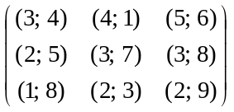 на наявність строго домінуючих стратегій.
➢ Перша стратегія першого гравця строго домінує над його другою і третьою стратегіями (3 > 2, 4 > 3, 5 > 3; 3 > 1, 4 > 2, 5 > 2). Отже, ця стратегія – строго домінуюча.
Третя стратегія другого гравця строго домінує над його першою і другою стратегіями (6 > 4, 8 > 5, 9 > 8; 6 > 1, 8 > 7, 9 > 3). Отже, ця стратегія – строго домінуюча.
Розв’язок гри: перший гравець має обирати першу стратегію, а другий гравець – третю. Виграш першого гравця 5 одиниць, а другого – 6 одиниць. 
Приклад 5.2. Дослідити біматричні ігри прикладів 4.8 – 4.10 на виявлення у них строго домінуючих стратегій.
➢ Суміщена матриця гри прикладу 4.8: 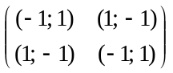. У цій грі немає строго домінованих стратегій, а, отже, немає і строго домінуючої стратегії.
Суміщена матриця гри прикладу 4.9: 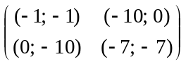.
Друга стратегія першого гравця строго домінує над його першою стратегією (0 > –1; –7 > –10); друга стратегія другого гравця строго домінує накд його першою стратегією (0 > –1;
–7 > –10). Друга стратегія кожного гравця є строго домінуючою.
Розв’язок гри: кожен гравець має обирати другу стратегію.
Суміщена матриця гри прикладу 4.10: 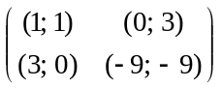. Гравці не мають строго домінуючих стратегій. 
Здебільшого гравці не мають строго домінуючих стратегій, однак деякі стратегії конкретного гравця строго домінуються іншими його стратегіями. Очевидно, що раціональний гравець не обиратиме строго доміновані стратегії.
У цьому випадку гравець не тільки особисто вважає, що жоден із гравців не обере строго доміновані стратегії, але й враховує, що інші гравці виходять із того, що жоден із гравців не обере строго доміновані стратегії. Цей ланцюжок припущень можна продовжити до нескінченності.
На базі цих припущень ґрунтується метод одержання розв’язку гри викреслюванням строго домінованих стратегій (СДС):
спочатку викреслюють СДС одного з гравців; в отриманій підмножині ситуацій викреслюють СДС цього ж чи деякого іншого гравця і т.д.
Якщо у результаті послідовного викреслювання строго домінованих стратегій у залишку отримують тільки одну ситуацію (називатимемо її ситуацією-залишком), то раціональний гравець, зазвичай, обиратиме власну стратегію з цієї ситуації-залишку.
Приклад 5.3. Відкидаючи строго доміновані стратегії гравців, визначити розв’язок біматричної гри 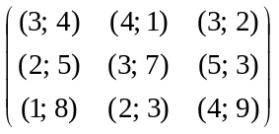.
➢ Третя стратегія першого гравця строго домінується його другою стратегією (2 > 1; 3 > 2; 5 > 4). Незалежно від того, як гратиме другий гравець, друга стратегія першого гравця даватиме йому строго переважаючі виграші, порівняно з виграшами від застосування третьої стратегії. Отже, раціональна поведінка першого гравця полягає у відкиданні (викреслюванні) третьої стратегії.
Викреслюємо третю стратегію першого гравця. Після цього суміщена матриця виграшів гравців набуде такого вигляду:
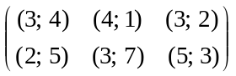. (5.3)
Оскільки другий гравець усвідомлює (він раціональний і знає, що перший гравець також раціональний і т.д.), що перший гравець не обиратиме третю стратегію, то він під час власного вибору орієнтуватиметься на суміщену матрицю (5.3).
У матриці (5.3) викреслюємо третю стратегію другого гравця, оскільки вона строго домінується його першою стратегією (4 > 2; 5 > 3). Після цього суміщена матриця виграшів гравців набуде такого вигляду:
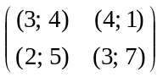. (5.4)
Оскільки перший гравець усвідомлює (він раціональний і знає, що другий гравець також раціональний і т.д.), що другий гравець не обиратиме третю стратегію, то він намагатиметься уточнити свій вибір, орієнтуючись на суміщену матрицю (5.4).
У матриці (5.4) викреслюємо другу стратегію першого гравця, оскільки вона строго домінується його першою стратегією (3 > 2; 4 > 3). Після цього суміщена матриця виграшів гравців набуде такого вигляду:
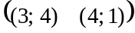.
У цій однорядковій суміщеній матриці викреслюємо другу стратегію другого гравця, оскільки вона строго домінується його першою стратегією (4 > 1).
Розв’язок гри: кожному гравцеві необхідно обрати першу стратегію. 
Процес викреслювання строго домінованих стратегій не залежить від порядку викреслювання. Дійсно, оскільки стратегія 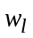 є строго гіршою за стратегію 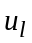 на множині 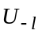, то вона буде строго гіршою і на довільній підмножині .
Безперечно, що строго доміновані стратегії треба викреслювати. Якщо у результаті цього викреслювання отримують ситуацію-залишок, то вона буде добрим кандидатом на передбачення наслідку гри.
Ми вживаємо термін “кандидат на передбачення”, оскільки у реальній ситуації гравці можуть діяти і всупереч стратегіям із ситуації-залишку. Розглянемо, наприклад, таку суміщену матрицю:
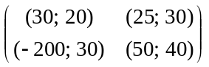
У цій матриці можна викреслити перший стовпець, оскільки друга стратегія другого гравця строго домінує над його першою стратегією (30 > 20; 40 > 30). Ситуація (2, 2) є добрим кандидатом на передбачення наслідку гри, однак ризик великого програшу (допускаючи можливість випадкової помилки другого гравця) у ситуації (2, 1) навряд чи стимулюватиме першого гравця до вибору другої стратегії.
Все може змінитися, якщо гравці зможуть домовитися перед ухваленням своїх рішень. У цьому випадку все залежатиме від “сили” домовленостей.
У деяких випадках умови строгого домінування стратегій гравців замінюють умовами слабого домінування.
Означення 5.4. Стратегія () слабо домінує (не строго домінує) над стратегією (), якщо
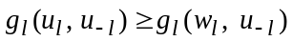, (5.5)
і хоча б для одного набору 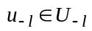 нерівність (5.5) є строгою.
У цьому випадку кажуть, що стратегія гравця () слабо домінується (слабо домінована) стратегією цього ж гравця.
Процедура викреслювання слабо домінованих стратегій аналогічна викреслюванню строго домінованих стратегій, однак множина ситуацій, яка залишається після викреслювання, залежатиме від порядку викреслювання.
Очевидно, що під час викреслювання слабо домінованих стратегій водночас викреслюють і строго доміновані стратегії. Отже, у загальному випадку можна вживати термін “доміновані стратегії”.
Приклад 5.4. Відкидаючи доміновані стратегії гравців, визначити розв’язок біматричної гри 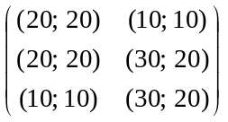.
➢ Якщо спочатку викреслювати першу стратегію першого гравця, оскільки вона слабо домінується його другою стратегією, то процес викреслювання слабо домінованих стратегій виглядає так:
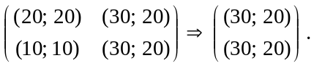
Добрими кандидатами на передбачення наслідку гри у цьому випадку є ситуації (2; 2) чи (3; 2).
Якщо ж спочатку викреслювати третю стратегію першого гравця, оскільки вона слабо домінується його другою стратегією, то процес викреслювання слабо домінованих стратегій виглядатиме так:
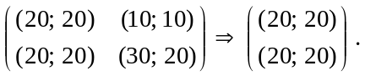
Добрими кандидатами на передбачення наслідку гри у цьому випадку є ситуації (1; 1) чи (2; 1). 
Зважаючи на неоднозначність отримання ситуацій-залишків унаслідок викреслювання слабо домінованих стратегій, дуже важко передбачити наслідок гри. Однак у деяких випадках це викреслювання може давати й однозначні результати. Наведемо приклад гри з неперервними стратегіями, яка має ситуацію-залишок унаслідок викреслювання слабо домінованих стратегій.
Приклад 5.5 (аукціон другої ціни чи аукціон Вікрі). У продавця є одиниця неподільного товару. На цей товар претендує k потенційних покупців, які оцінюють товар у 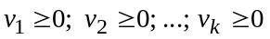, відповідно, і ці оцінки загальновідомі. Покупці одночасно і таємно один від одного роблять свої заявки (пропонують ціну). Нехай p_{l} – ціна, яку пропонує l-й покупець (). Покупець, який запропонує найбільшу ціну, одержує товар і платить другу за величиною ціну, тобто, якщо l-й покупець виграє (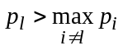), то його корисність 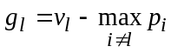, а інші покупці нічого не одержують і нічого не платять (тобто 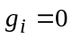). Якщо ж декілька покупців призначають однакову найбільшу ціну, то товар розподіляється випадково. Покажемо, що стратегія пропонування гравцем ціни, яка збігається з його оцінкою товару (тобто 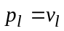; ), слабо домінуватиме над усіма іншими стратегіями.
➢ Стратегію пропонування гравцем ціни, яка збігається з його оцінкою товару, назвемо справедливою стратегією. Розглянемо стратегії пропонування гравцем ціни, яка не збігається з його оцінкою товару, і доведемо, що ці стратегії не кращі за справедливу стратегією. Нехай 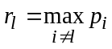, .
Перший випадок: 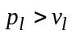.
Якщо 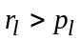, тоді 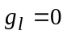 (у випадку : ).
Якщо 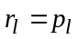 і l-й покупець виграє аукціон, тоді
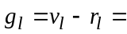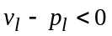 (у випадку : ).
Якщо і l-й покупець програє аукціон, тоді (у випадку : ).
Якщо 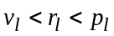, тоді 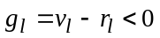(у випадку:).
Якщо 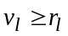, тоді 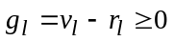 (те ж саме й у випадку).
Другий випадок: 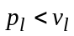 (доведіть самостійно). 
Оскільки стратегія пропонування гравцем ціни, яка збігається з його оцінкою товару, є домінуючою стратегією, то немає жодного значення, чи володіють покупці інформацію щодо оцінки товару іншими покупцями.

У. Вікрі (W. Vickrey) – Нобелівський лауреат з економіки за 1996 р.

